郑棉周报（20180514--20180518）

棉花现货

1.现货报价
当周（5月14日-5月18日），棉花现货价格CC Index 3128B周度上涨171元/吨，大幅上调，5月18日报价15696元/吨；外棉FC Index M周度上涨0.16美分/磅，微幅上调，5月18日报价94.13美分/磅；考特鲁克指数Cotlook A 周度下跌1.85美分/磅，小幅下跌，5月18日报价92.50美分/磅，1%关税后折合人民币14432元/吨。

2.储备棉轮出
当周（5月14日-5月18日）储备棉轮出第八周轮出销售底价为15014元/吨（标准级价格），较前一周上调73元/吨；储备棉轮出成交量持稳。
5月17日，中国储备棉管理有限公司计划挂牌出库销售储备棉3万吨，实际成交2.45万吨，成交率81.46%，成交均价14477元/吨，下调16元/吨，折3128价格15687元/吨，下调16元/吨。
截至5月17日，累计计划出库141万吨，累计出库成交79.4万吨，成交率为56%；成交最高价16310元/吨，最低价12700元/吨。
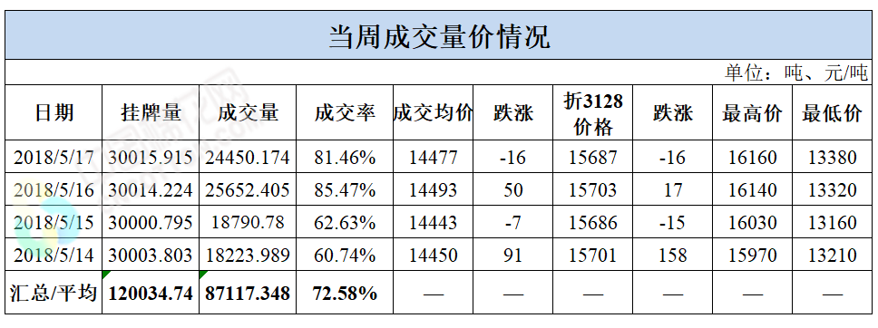

3.中国棉花工业库存调查报告
国家棉花市场监测系统抽样调查显示，截至4月13日，被抽样调 查企业棉花平均库存使用天数约为37.2天（含到港进口棉数量），环 比减少9.2天，同比增加4.3天。推算全国棉花工业库存约84.3万吨， 环比减少18.8%，同比增加22.3%（如图1）。全国主要省份棉花工业 库存状况不一，江苏、河北、广东三省棉花工业库存折天数相对较大。
采购意向调查显示，2018年4月初，准备采购原料的企业占67.1%， 环比提高0.9个百分点，同比下降4.5个百分点；持观望态度的企业占30.1%，环比下降0.9个百分点，同比提高1.8个百分点；不打算采购棉花的企业占2.8%，环比持平，同比提高2.8个百分点。
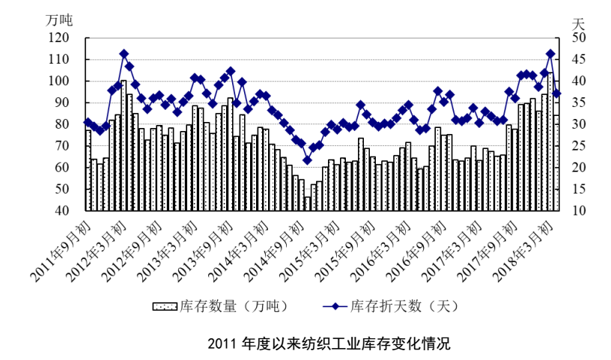

中国棉花种植主产区天气
未来十天新疆部分地区扔持续有降水和降温天气，喀什、阿克苏、和田等疆棉主产区近日局部地区有微到小雨，且气温持续下降并维持较低。
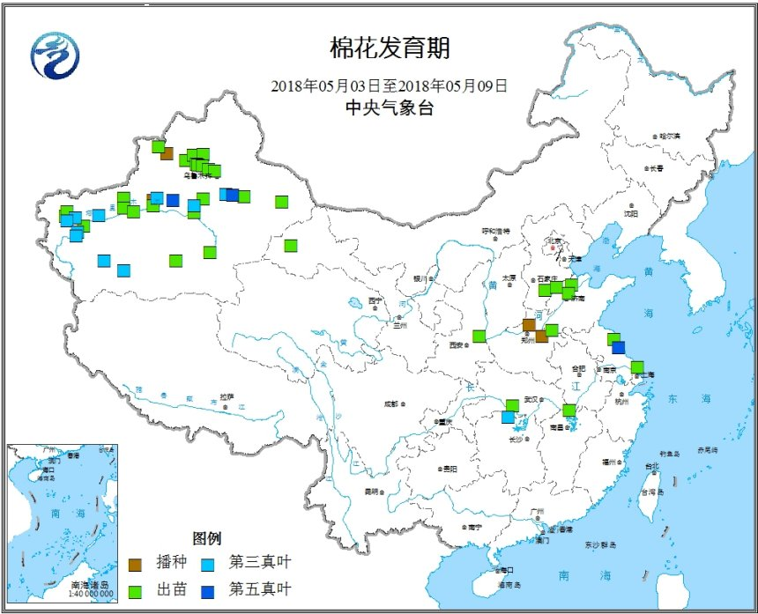
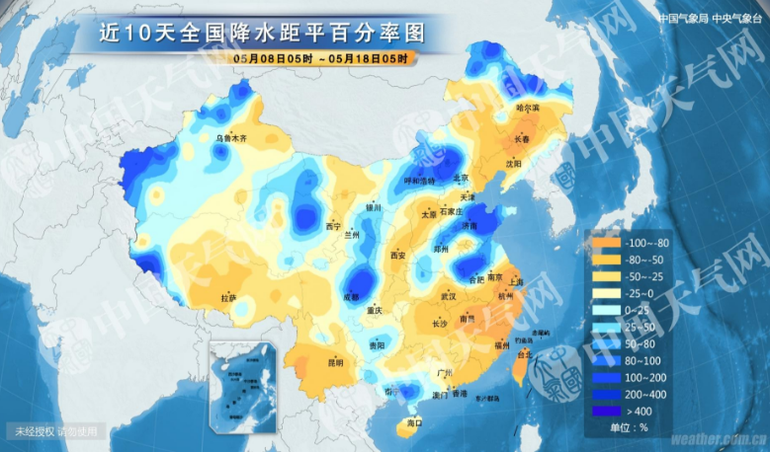

棉花期货

ICE期棉主力合约
洲际交易所(ICE)纽约期棉周四收涨0.81%，因棉花需求增强，且担心美国和中国主要棉花产区的极端天气情况。7月期棉合约收涨0.68美分/磅，报每磅85.03美分/磅，交易区间为84.05-85.69美分/磅。市期货市场总成交量增加2844手，至36754手。数据显示，前一交易日持仓量增加3510手，至286454手。
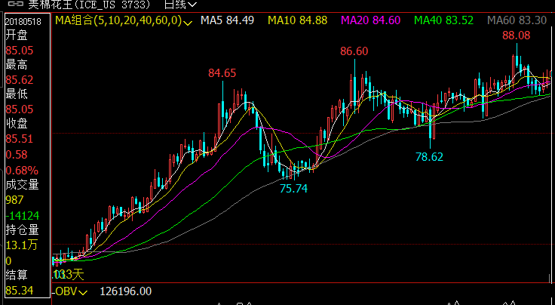

郑棉主力合约
当周（5月14日-5月18日）郑棉主力合约收盘价较上周五上涨95元/吨，5月18日主主力合约收盘价16700元/吨，开盘价16200元/吨，全天高价16820元/吨，最低价16165元/吨，上涨465元/吨，涨幅2.68%。5月18日郑棉主力合约持仓量136.2万手，增加46.8万手；成交量40.6万手，增加7.36万手。
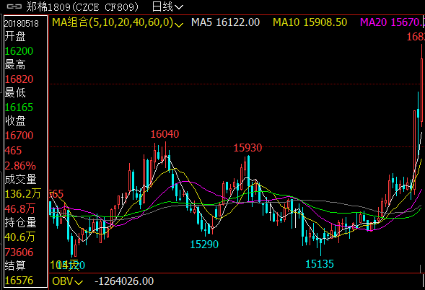
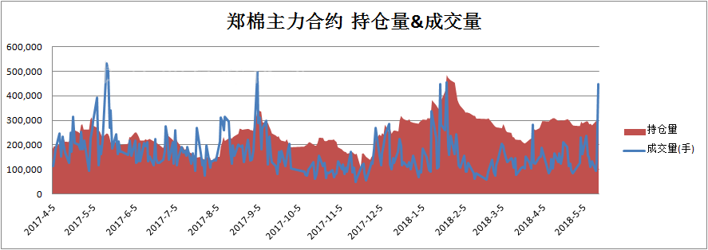

仓单数量及有效预报
当周（5月14日-5月18日）仓单加有效预报折现货约40多万吨，持续在高位，屡创新高。5月18日郑棉仓单预报：仓单数量8304张，有效预报1052张，合计9356张，较上周五增加136张。
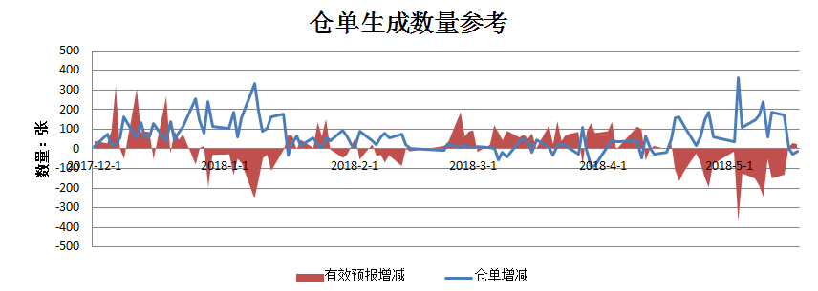

美棉数据报告
根据美国农业部的统计，截截至2018年5月13日当周，美国棉在种植率为36%，此前一周为20%，上年同期为31%，五年均值为31%。
根据美国农业部的统计，2018年5月4-10日，2017/18年度美棉出口净签约量为3.47万吨，较前周减少21%，较前四周平均值减少38%。2018/19年度美国陆地棉净签约量为5.2万吨。2017/18年度陆地棉装运量为9.58万吨，较前周减少17%，较前四周平均值减少2%。2017/18年度皮马棉净出口签约量为476吨，较前周减少38%，但较前四周平均值减少67%。2017/18年度皮马棉装运量为2653吨，较前周增长13%，较前四周平均值增长22%。

USDA全球产销存
USDA全球产销存预测（同比统计）5月。
USDA全球产销存预测（同比统计）5月
单位：万吨、美分/磅
项目名称 | 国家和地区 | 2013/14 | 2014/15 | 2015/16 | 2016/17 | 2017/18 | 2018/19
产量 | 印度 | 675 | 642.3 | 563.9 | 587.9 | 620.5 | 620.5
 | 中国 | 713.1 | 653.2 | 479 | 495.3 | 598.7 | 587.9
 | 美国 | 281.1 | 355.3 | 280.6 | 373.8 | 455.5 | 424.6
 | 巴西 | 173.3 | 156.3 | 128.9 | 152.8 | 189.4 | 191.6
 | 合计 | 2621.1 | 2596.4 | 2094.2 | 2322.2 | 2665.7 | 2638.6
消费 | 中国 | 751.2 | 740.3 | 762 | 816.5 | 870.9 | 903.6
 | 印度 | 506.2 | 533.4 | 538.9 | 522.5 | 526.9 | 548.7
 | 巴基斯坦 | 226.4 | 230.8 | 224.3 | 224.3 | 226.4 | 228.6
 | 孟加拉国 | 115.4 | 126.3 | 137.2 | 145.9 | 158.9 | 169.8
 | 合计 | 2393.9 | 2434 | 2443.2 | 2498.7 | 2628.9 | 2731.1
进口 | 孟加拉国 | 115.4 | 125.2 | 139.3 | 145.9 | 161.1 | 172
 | 越南 | 69.7 | 93.1 | 98 | 119.7 | 148.1 | 167.6
 | 中国 | 307.5 | 180.4 | 95.9 | 109.6 | 111 | 152.4
 | 土耳其 | 92.4 | 80 | 91.8 | 80.1 | 86 | 78.4
 | 合计 | 897.1 | 785.2 | 770.2 | 817.7 | 854.1 | 895.4
出口 | 美国 | 229.3 | 244.9 | 199.3 | 324.8 | 337.5 | 337.5
 | 巴西 | 48.6 | 85.1 | 93.9 | 60.7 | 91.4 | 104.5
 | 澳大利亚 | 105.6 | 52.3 | 61.6 | 81.1 | 84.9 | 98
 | 印度 | 201.6 | 91.4 | 125.5 | 99.1 | 98 | 92.5
 | 合计 | 889.2 | 772.7 | 759.9 | 813.9 | 857.5 | 895.2
期末库存 | 中国 | 1365.3 | 1457 | 1267.1 | 1054.2 | 892 | 727.6
 | 印度 | 249.5 | 293.6 | 216.5 | 242.3 | 275 | 287
 | 巴西 | 157.2 | 154.8 | 124.3 | 150.9 | 175.9 | 189.5
 | 美国 | 51.2 | 79.5 | 82.7 | 59.9 | 102.3 | 113.2
 | 合计 | 2242.6 | 2411.7 | 2068.4 | 1892.4 | 1920.5 | 1823.4

美国农业部5月供需报告分析：
17/18年度全球棉花产量2666万调增6（美国减2万澳增2万）；消费2629调增8（土耳其增2），期末库存1920调减2（美国减13）库存消费比73.1％。
18/19年度全球棉花产量2639万调减27（美国减31万澳减172万）；消费2731调增102（中国增33印度增22越南增17），期末库存1823调减97（中国减164）库存消费比66.8％。
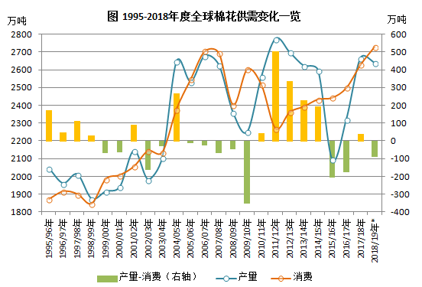

后市行情研判
洲际交易所(ICE)纽约期棉周四收涨0.81%，因棉花需求增强，且担心美国和中国主要棉花产区的极端天气情况。7月期棉合约收涨0.68美分/磅，报每磅85.03美分/磅，交易区间为84.05-85.69美分/磅。市期货市场总成交量增加2844手，至36754手。数据显示，前一交易日持仓量增加3510手，至286454手。
储备棉竞拍底价下调，储备棉成交率回升，今日成交率接近82%，因棉价的上涨，促使储备棉的成交向好。现货价格有所上调，3128B周度价格上涨171元/吨。纺织企业备货积极性提高，中下游而言，纱线开机增加0.2%至68.9%，坯布开机率增加0.4%至66.5%。纱线库存指数持下降0.1个百分点至13.1%，坯布库存指数降低0.3个百分点至22.3%。下游开机率继续回升至7成附近，成品库存延续下降趋势，得益于下游棉纱旺季下订单增多，利于库存的消耗。
未来十天新疆部分地区扔持续有降水和降温天气，喀什、阿克苏、和田等疆棉主产区近日局部地区有微到小雨，且气温持续下降并维持较低。
储备棉成交率回升、纺织企业形势好转及新疆产区恶劣天气，导致郑棉冲高，整体上，棉花产业链相对保持乐观的状态，当前唯一的压力来自郑棉仓单。近期棉价受到下游需求向好叠加减产的发酵，郑棉将延续偏强上行态势。操作上，郑棉1809合约建议逢低买入，短期上方看至17500元/吨。

交易策略建议
郑棉1809合约建议逢低买入，短期上方看至17500元/吨。

免责声明：本文涉及信息数据及观点仅供参考，不构成买卖之依据。使用前请核实，风险自负。
和合期货研发部
联系电话：0351-7342668/7342558
公司网址：http://www.hhqh.com.cn

